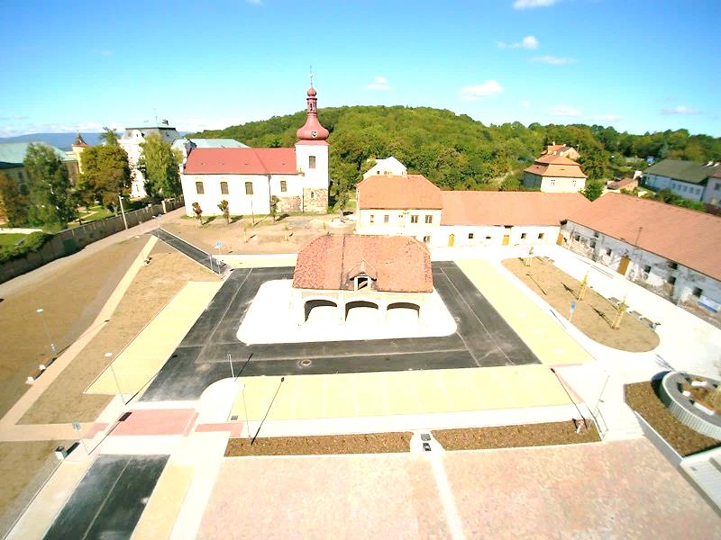
Projekt : „Komunitní centrum Kostomlaty pod Milešovkou“

Cíle projektu : Vybudování komunitního centra, které umožní setkávání všech občanů za účelem realizace sociálních služeb a komunitních aktivit. Součástí komunitního centra budou prostory, ve kterých bude možné pořádat různé kulturní a společenské akce.

Projekt Komunitní centrum Kostomlaty pod Milešovkou je spolufinancován Evropskou unií

